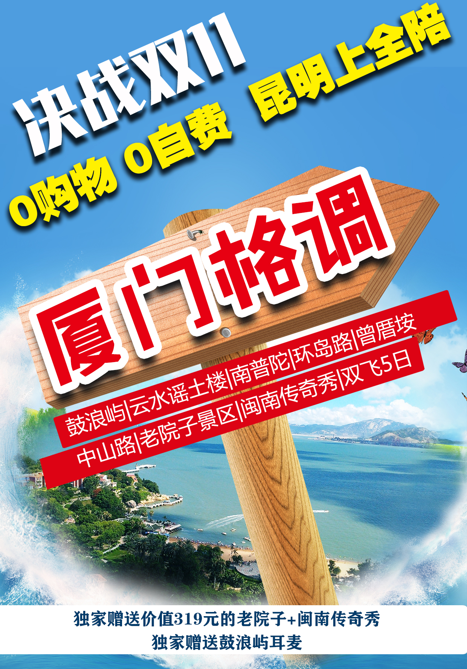

鼓浪屿|云水谣土楼|南南陀|环岛路|曾厝垵|中山路
老院子|闽南传奇秀
【厦门格调】0购物0自费 双飞5日游

时间 | 行程 | 餐食 | 住宿
D1 | 昆明出发 参考航班 1215-1450  昆明机场前往晋江，后乘车机场大巴赴海上花园城市-厦门，抵达办理入住，后自由活动。 | /// | 厦门
D2 | 南普陀寺-鼓浪屿  早餐后，前往游览千年古刹【南普陀】，全国闻名的佛教寺院，整个寺庙建筑群背依秀奇群峰，南普陀寺建于明代永乐年间(1403—1424年)，明末(1628年)毁于兵火。清康熙二十三年(1684年)，靖海侯施琅将军重建。因寺院是奉观音菩萨主，又位在我国四大佛教道场之一的浙江舟山普陀山之南，故称南普陀寺。之后外观【厦门大学】，拍照留恋。  前往“东方明珠、海上花园”【鼓浪屿】特别赠送鼓浪屿耳麦使用，岛上气候宜人，四季如春，无车马喧嚣，有鸟语花香，是集观光、度假、旅游、购物、休闲、娱乐为一体的综合性的海岛风景文化旅游区；岛上遍布着各国的建筑，哥特式教堂、罗马式喷泉、中西结合的别墅，堪称万国建筑博览；漫步幽静小巷、红花、绿树、小屋点缀的“平等岛”穿梭于充满南洋风情的别墅群，观“万国建筑博物群”之称的鼓浪屿岛；参观著名妇科大夫林巧稚故居【毓园】，倾听“万婴之母”林巧稚女士的故事。在【龙头路商业街】，自由品尝岛上特色小吃，客人可在岛上自由活动，走走岛上的那些个小巷，找一间舒服的咖啡店喝个美美的下午茶，晒晒太阳，偶遇一只岛上可爱的小猫，自由品尝鼓浪屿诸多特产与美食，自由品尝鼓浪屿诸多特产（约30分钟）；行程结束，客人自由活动赠送每个家庭一份盖章本、手绘地图。（龙头街上有很多社会自由商店，不是旅行社指定购物场所，不作为购物店，请谨慎选择购买），午餐在鼓浪屿自由吃小吃。（自理）。  前往中华十大名街之一【中山路】自由活动1小时，参观厦门的骑楼建筑，浓郁的南洋风情，粉红和乳白是主色调，斑驳的墙体与古旧的木窗为骑楼增添了几分特有的神韵，在这里可以品尝到厦门地道的特色小吃，还有各色文艺店。  友情提醒：鼓浪屿商业街特产店并非旅行团安排购物店，请客人自行选择，理性购买并保留好小票； | 早餐  / 晚餐 | 厦门
D3 | 环岛路、曾厝安-老院子景区  早餐后，前往参观最美【彩色环岛路】途观世界上最漂亮的马拉松赛道、欣赏无限海岸风光，蓝色的大海、金色的沙滩、绿色的草地、红色的跑道、灰色的公路，它是来厦门必去的一个地方。沿途有众多景点，胡里山炮台、“一国两制统一中国”标语牌、椰风寨、国际会展中心、五缘湾等，这些景点都非常漂亮。后前往游览最美环岛路上的最美小渔村【曾厝垵】这里没有鼓浪屿的嘈杂，没有市区的繁华，也没有一波接一波的游客，有的只是质朴的民居和文艺小清新的店面，当然，还有不混乱的酒吧。如果说选一个值得留念的地方，那么会想：一定是它——曾厝垵。后前往【老院子景区】，斥资26亿人民币打造的厦门新评二十四景之首，它穿越时空回到闽南渔村古厝，身临其境感受当地传统的渔村文化、民俗文化、妈祖文化，以及华夏五千年先祖文化。进门抬眼即是渔村码头停靠的远洋商船，海上丝绸之路在这里扬帆，通过老渔村的一物一景切实感受地道传统闽南文化，体验奇幻好玩的“醉酒小屋”、“镜子迷宫”、“现场博饼”等，追寻可歌可泣的下南洋历险，欣赏世界独一无二的“三面妈祖”动感显圣音乐喷泉大典，寻迹闽南特色民俗文化脉络。观赏世界首家360度大型室内实景舞台秀【闽南传奇】，移动看台将观众送至每幕的最佳观赏位置，欣赏真山真水的演出，各种大件舞美埋在水中内藏玄机，恐龙王国、极限跳水、火山爆发、岛城大战、海上斗匪、水面飞兽、飞龙出水，幕幕精彩不断，给大家带来悬念、震撼、刺激、欢快的超级文化娱乐体验。 | 早餐  午餐晚餐 | 厦门
D4 | 云水谣  早餐后，出发前往【云水谣景区】，游览【云水谣古镇】在这你可以看到千年古榕、水车、小木屋、古栈道、一副小桥流水人家的景象。参观建在3000多平方米沼泽地上的【和贵楼】仿佛一艘停在水面上的“铁达尼号”，里面的两口井，一清一浊，有阴阳之理，似乎在向人们述说着——几百年间南迁族群发生的爱情、兴衰、和谐、成功与富贵的故事。参观群山怀抱中的——【怀远楼】建于清宣统元年1909年，保存完好，内藏文化较多，目前已被列为《世界文化遗产名录》，也是国家级重点文物保护单位，晚餐后入住酒店休息。友情提醒：土楼游览过程，导游可能会带您到自己家中喝茶，如果您不想参加，请和导游说明，非购物店； | 早餐  午餐  晚餐 | 晋江或厦门
D5 | 乘机返回 参考航班（0930-1245）  早餐后，适时集合前往机场，搭乘飞机返回温馨家园，结束愉快的旅途。 | 早餐 | 家

【费用包含】
- 汽 车：空调旅游车（注意：因地域限制，用车皆为套车，有可能会出现人换车等车30分钟以内的现象均属正常，望客人谅解）
- 用 餐：4早5正，正餐餐标20元/人/正，10人1桌8菜1汤，若每桌不够10人则菜数相应减少。（视具体情况调整，具体餐厅名称待定）自由活动期间用餐请自理，如因自身原因临时放弃用餐，则餐费不退。
- 住 宿：厦门当地待评三星（准三）酒店双人标准间（若产生单房差请自理，若使用酒店内标明自费的物品请自理）；全程单房差320元/人；
- 门 票：行程所列景点首道门票。因鼓浪屿船票为网络订票，需团进团出，且取消不退费，船票进出港时间以实际购到票为准。 及鼓浪屿实行人数限制，轮渡票需提前订票，订票后无法补差价补票。小孩身高如超过1.5米，需提前通知我方买全票轮渡票，如因客人信息传达错误引起无法登船等后果由客人自行负责。轮渡票临时补票无法保证与我社预订的班次一致。
- 导 游：行程中所列参观游览过程中，地方专职中文导游服务及景区讲解员。
- 服 务：全程0购物（景区或周边入社会上存在的自由商店不是旅行社指定购物场所，不是购物店，请自行甄别购买），全程0自费。
- 说 明：我社有权根据实际情况以不减少景点为基础，前后调整景点顺序，望您理解。

【费用不含】
- 行程中客人自由活动时所产生的一切费用（不含车、餐、导游）。
- 不含因单男单女产生房差。
- 因交通延阻、罢工、天气、飞机机器故障、航班取消或更改时间等不可抗力原因所引致的额外费用。
- 酒店内洗衣、理发、电话、传真、收费电视、饮品、烟酒等个人消费。
- 当地参加的自费以及以上“费用包含”中不包含的其它项目。
- 旅游人身意外保险。
- 儿童只含餐费和车费不含门票、住宿和火车票

意见反馈
1、 请提醒全陪或客人认真、如实地填写各地的旅游意见反馈表，我们将以该表作为服务质量标准；若客人对接待服务有意见，请
在当时当地提出异议，我社会在第一时间及时作出处理。如当时没有提出，返回后再投诉的，本公司概不负责。
- 本社郑重提醒游客不得参观或者参与违反我国法律、法规、社会公德和旅游目的地的相关法律、风俗习惯、宗教禁忌的项目或者活动。
备注
1、 如遇国家政策性调整门票、交通价格等，按调整后的实际价格结算。
2、 赠送项目因客人原因不参加或因航班、天气等不可抗因素导致不能赠送的，费用不退。
3、 如遇台风、暴雪等天气或其它人力不可抗拒的因素造成的行程不能正常游览的我社只负责退门票差价，如有其它费用需客人自理。

温馨提示
1、出团时成人务必携带有效期内身份证原件，儿童务必携带户口本原件；入住酒店需提供身份证，小孩如无身份证必须携带户口簿方可登记入住。无携带身份证或户口簿，酒店有权利要求游客去公安局开具证明，方可办理入住。
2、全程酒店及用餐地点变更频繁，请在离店前仔细检查个人物品。
3、因厦门用车为套车，游览时不要携带行李，行李可寄存酒店，贵重物品请随身携带或寄存。
4、外出旅游，安全第一，旅游途中请听从导游人员安排，配合司机、导游工作。团友之间相互关照，少数服从多数。自由活动时，请注意人身及财产安全。

